
Semestre: I - 2024 Semestre:
Semestre:
Materia: Programación-II Semestre:
Horario: 1100 Semestre:
Docente: Ing. José Castro Semestre:
Fecha: Marzo/2024 Semestre:
Proyecto Final-1 (3 CEs) Semestre:
Equipo: Semestre:
PF-1 Semestre:

CASO de ESTUDIO 1: Aritmética de Fracciones

Especificaciones | Reducir una fracción significa simplificar la misma a su mínima expresión, como por ejemplo la fracción 8/12 se convierte en 2/3 luego de simplificarla.  Cree una clase llamada Racional para realizar aritmética de fracciones. Utilice variables privadas enteras para representar las variables numerador y denominador. Proporcione un método constructor que permita inicializar las variables anteriores con el valor 1.  Incluya métodos públicos para cada una de las siguientes operaciones aritméticas:  - Suma de dos números Racional. El resultado de la suma se debe almacenar en forma reducida (es decir, si la fracción 2/4 es el resultado se mostrará como 1 en numerador y 2 en denominador)  - Resta de dos números Racional. El resultado de la resta se debe almacenar en forma reducida  - Multiplicación de dos números Racional. El resultado de la multiplicación se debe almacenar en forma reducida  - División de dos números Racional. El resultado de la división se debe almacenar en forma reducida
Diseño | Interfaz de Usuario  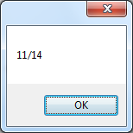  Escriba un programa en C#.net que permita realizar operaciones con números Racional. La Interfaz de Usuario debe ser parecida a la que sigue:  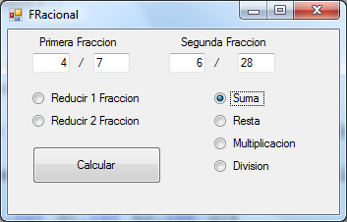
Recomendaciones al Código | El Usuario escribirá las fracciones en las cajas de texto como se muestra en el Formulario y al hacer clic en el botón Calcular se realizará la operación aritmética indicada.  En caso de seleccionar cualquiera de las opciones de Reducir (Primera fracción o Segunda fracción) entonces se mostrara en la caja de mensajes la fracción reducida si posee alguna simplificación. En el ejemplo de la Interfaz de Usuario la primera fracción no posee simplificación y por tanto se mostraría igual, sin embargo la segunda daría como resultado 3/14  Nota: Uno de los botones de opción debe estar seleccionado de forma implícita
Ejemplos de Validación | 1F 2F Suma Resta Mult División  4/7 y 6/28 11/14 5/14 6/49 8/3  5/4 y 3/9 19/12 11/12 5/12 15/4  8/24 y 2/3 1/1 -1/3 2/9 1/2
Notas | Para este caso de estudio deben tenerse en cuenta las consideraciones siguientes:  - Enunciado del problema (todo el texto anterior)  - Código en C#, incluyendo comentarios al mismo.  - Entrega de la documentación del caso en formato impreso y digital

CASO de ESTUDIO 2: PERSONAS

Especificaciones | Se deberá crear un arreglo de tipo estructura de una dimensión de n elementos, esto quiere decir que cuando se soliciten los datos de dichas personas, deberá recibir 4 datos distintos (nombre, edad, sexo y sueldo), de las n personas diferentes.  Los resultados serán:  - Cantidad de Hombres y Mujeres  - Promedio de salario de todas las personas  - Cantidad Mayores de edad y Menores de Edad (según 21 años)
Diseño | La Interfaz de Usuario será semejante a la siguiente:  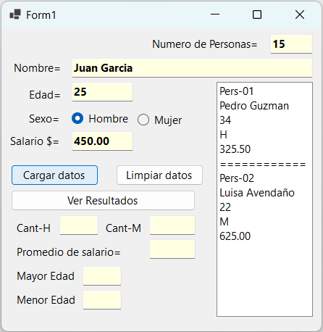
Recomendaciones al Código | La estructura tendrá los miembros siguientes:  struct persona  {  public string nombre;  public byte edad;  public char sexo;  public decimal sueldo;  }  Métodos para:  - Contabilizar cantidad de hombres y mujeres (cantHyM)  - Calcular promedio de los sueldos de las personas (promSueldo)  - Calcular cuantas personas son mayores y cuantas menores de edad. (may-menorEdad)  La salida de resultados se debe mostrar en cada uno de los métodos
Notas | Para este caso de estudio deben tenerse en cuenta las consideraciones siguientes:  - Enunciado del problema (todo el texto anterior)  - Código en C#, incluyendo comentarios al mismo.  - Entrega de la documentación del caso en formato impreso y digital

CASO de ESTUDIO 3: ARCHIVOS
Especificaciones | Crear un programa que solicite al usuario una palabra (en mayúscula o minúscula) y replique las líneas de un fichero (arch1.text) que contengan esa palabra a otro fichero (arch2.txt)
Interfaz de Usuario | La interfaz de usuario (IU) debe verse de forma similar a la que se muestra a continuación  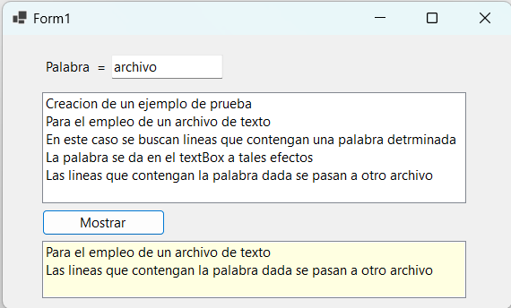
Recomendación  al Código | Deben utilizarse Cajas de Diálogo (OpenFileDialog y SaveFileDialog) para la lectura de los archivos anteriores, así como para la escritura del archivo resultante.
Notas | Para este caso de estudio deben tenerse en cuenta las consideraciones siguientes:  • Enunciado del problema (todo el texto anterior)  • Código en C#, incluyendo comentarios al mismo.  • Entrega de la documentación del caso en formato impreso y digital

